De gemeente Dilbeek betaalt 50%
van het inschrijvingsgeld terug.
- Woon je in Dilbeek?
- Heb je inschrijvingsgeld betaald voor een cursus Nederlands (NT2)?

- Vul het formulier in.

- Stuur het naar:
Welzijnscampus
Team volwassenen welzijn
Bosstraat 84
1702 Groot-Bijgaarden
Of via mail aan volwassenencampus@dilbeek.be
Jouw informatie:
Voor- en achternaam: ..................................................................................................................
Straat: ..............................................................................................................Nummer: ............
Postnummer: ........................ Gemeente: ...................................................................................
 Rijksregisternummer: .........................................................................................................
 Telefoonnummer: ...............................................................................................................

Informatie over jouw cursus Nederlands:
Stuur een kopie van een attest van je cursus Nederlands mee met dit document. Op het attest staat deze informatie:
- Je bent ingeschreven voor een cursus NT2 bij Ligo, een CVO, VDAB of een andere erkende organisatie voor NT2-onderwijs. De naam van de organisatie staat op het attest.
- De begin- en einddatum van de cursus.
- De totale prijs van de cursus. (Korting door een andere organisatie wordt niet terugbetaald.)
- Je hebt een module van minimaal 120 lesuren gevolgd.
- Je hebt minimaal 80 % van de lessen gevolgd of bent geslaagd voor het examen.

Jouw rekeningnummer: IBAN: BE .. .. / .. .. .. .. / .. .. .. .. / .. .. .. ..
Je hebt het inschrijvingsgeld zelf betaald.
Ik ga akkoord met de opzoeking van mijn adres via mijn rijksregisternummer in het Rijksregister.
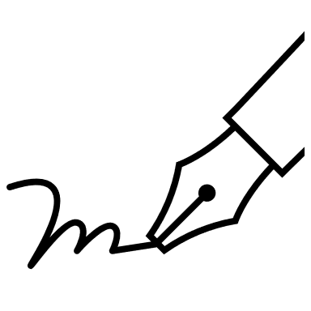
Handtekening: Datum: …./…../…………

